賃貸物件（居住用） | 貸アパート
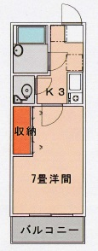  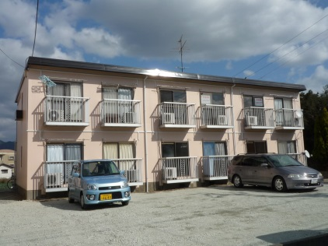  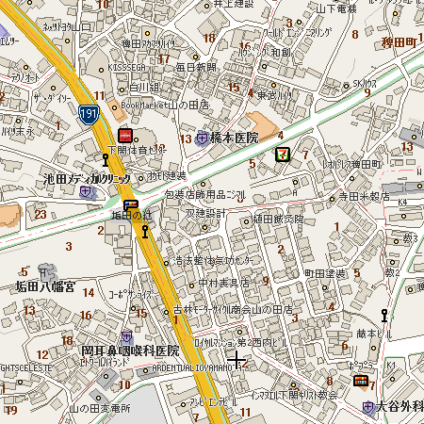  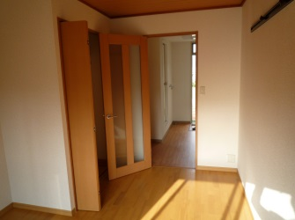  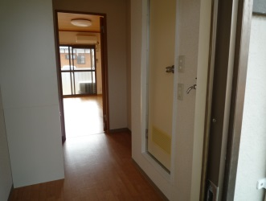  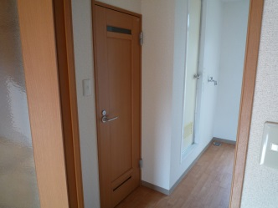  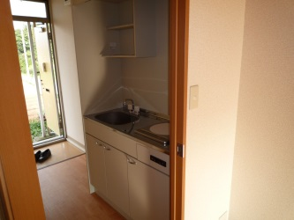  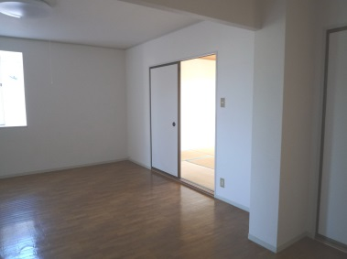  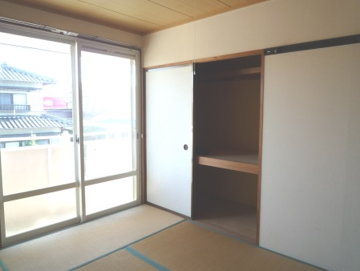 |  | 物件種目 |  | 中古 | フレッシュメイツ
 |  | 間取 |  | １Ｋ 101・202・205・207号
 |  |  |  | 洋７・K３
 |  | 条件 |  | 賃料 |  | ２８，０００円
 |  |  |  | 礼金 |  | ０ヶ月 |  | 敷金 |  | １ヶ月
 |  |  |  | 共益費 |  | 込 |  | 駐車料 |  | １台込
 |  | 所在地 |  | 下関市稗田町３－１０
 |  | 交通 |  | 垢田バス停徒歩４分
 |  | 構造 |  | 軽量鉄骨造 |  |  | ２階建 １／２階部分
 |  | 面積 |  | ２０．９４㎡ |  |  | 築年 |  | 昭和６２年７月
 |  | 現況 |  | 空室 |  |  | 引渡 |  | 即日
 |  | 設備 |  | 給湯（２ケ所）、照明器具付、エアコン  上下水道、都市ガス、洗濯機置場室内  ミニキッチン（IHコンロ付）  JCOMネット４０M無料
 |  | 備考 |  | 火災保険料（２年間）必須１８，０００円～  鍵交換費用任意１１，０００円  連帯保証人様２名又は保証会社  仲介手数料（賃料+消費税＝¥３０，８００）
宅建免許番号／山口県知事（４）第３２０３号 |  |  | 下関市伊倉東町４番２０号
  (有)フォーユーエステイト |  |  | TEL （０８３）２９２－０８３７  FAX （０８３）２９２－０８３８
 |  |  | E-mail foryou-estate@jcom.home.ne.jp
 |  |  | URL http://foryou-estate.com/

